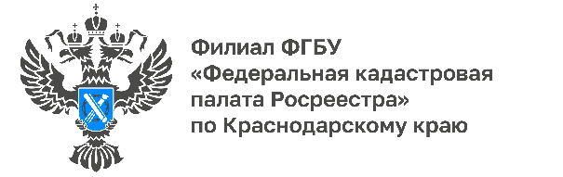

Кадастровая палата по Краснодарскому краю рассказала
о преимуществах курьерской доставки документов

Услуга курьерской доставки документов является одной из самых востребованных как для предпринимателей, так и для обычных граждан. Доставка сочетает в себе удобство, безопасность, срочность и экономию времени. Эксперты Кадастровой палаты по Краснодарскому краю рассказали об особенностях данной услуги.
Курьерская доставка документов, подлежащих выдаче после проведения государственного кадастрового учета и (или) государственной регистрации прав на объекты недвижимости в Краснодарском крае, сегодня особенно востребована. Кроме того, увеличивается число заинтересованных лиц, которые обращаются к выездному обслуживанию. Так, в III квартале нынешнего года услугами курьерской доставки и выездного обслуживания воспользовались более 9 тысяч граждан.
Курьерская доставка обладает рядом преимуществ, среди которых:
- гарантия поступления документов в назначенный срок;
- прозрачность ценообразования и экономичность, обусловленная фиксированным тарифом (установлен Минэкономразвития России в 2016 году и с тех пор не изменялся – доставка пакета документов 1 000 руб. для физ. лиц и 1 500 руб. для юр. лиц);
- комфорт – здесь нет необходимости ожидать в очереди, ведь они уже полностью подготовлены и остается только поставить подпись на расписке;
- сохранность документов, аккуратное и бережное обращение с ними, пока они находятся в пути;
- возможность получения дополнительных сервисов (консультационные услуги, выездное обслуживание).
«Заявитель может самостоятельно подать заявку для получения услуг по выездному обслуживанию (курьерская доставка документов, прием обращений) через официальный сайт Кадастровой палаты по Краснодарскому краю, выбрав удобные для него дату и время получения услуги, и осуществить оплату на сайте с помощью банковской карты. Предоставление платных услуг осуществляется на территории всего края - достаточно обратиться в любой территориальный отдел Кадастровой палаты по Краснодарскому краю, функционирующий в каждом районе края», - отмечает заместитель директора Кадастровой палаты по Краснодарскому краю Виктория Божко.
Напоминаем, что воспользоваться курьерской доставкой и выездным обслуживанием бесплатно могут ветераны и инвалиды Великой Отечественной войны, дети-инвалиды, инвалиды с детства I группы, инвалиды I и II групп, но при условии, что они являются правообладателями оформляемых объектов.
Подробная информация обо всех платных услугах и способах их получения предоставляется заинтересованным лицам по телефону горячей линии Росреестра 8-800-100-34-34, по телефону Федеральной кадастровой палаты по Краснодарскому краю 8-861-992-13-02 (доб. 2060 или 2061) или по e-mail: uslugi-pay@23.kadastr.ru.
______________________________________________________________________________________________________
Пресс-служба Кадастровой палаты по Краснодарскому краю
 | press23@23.kadastr.ru |  | https://t.me/kadastr_kuban

